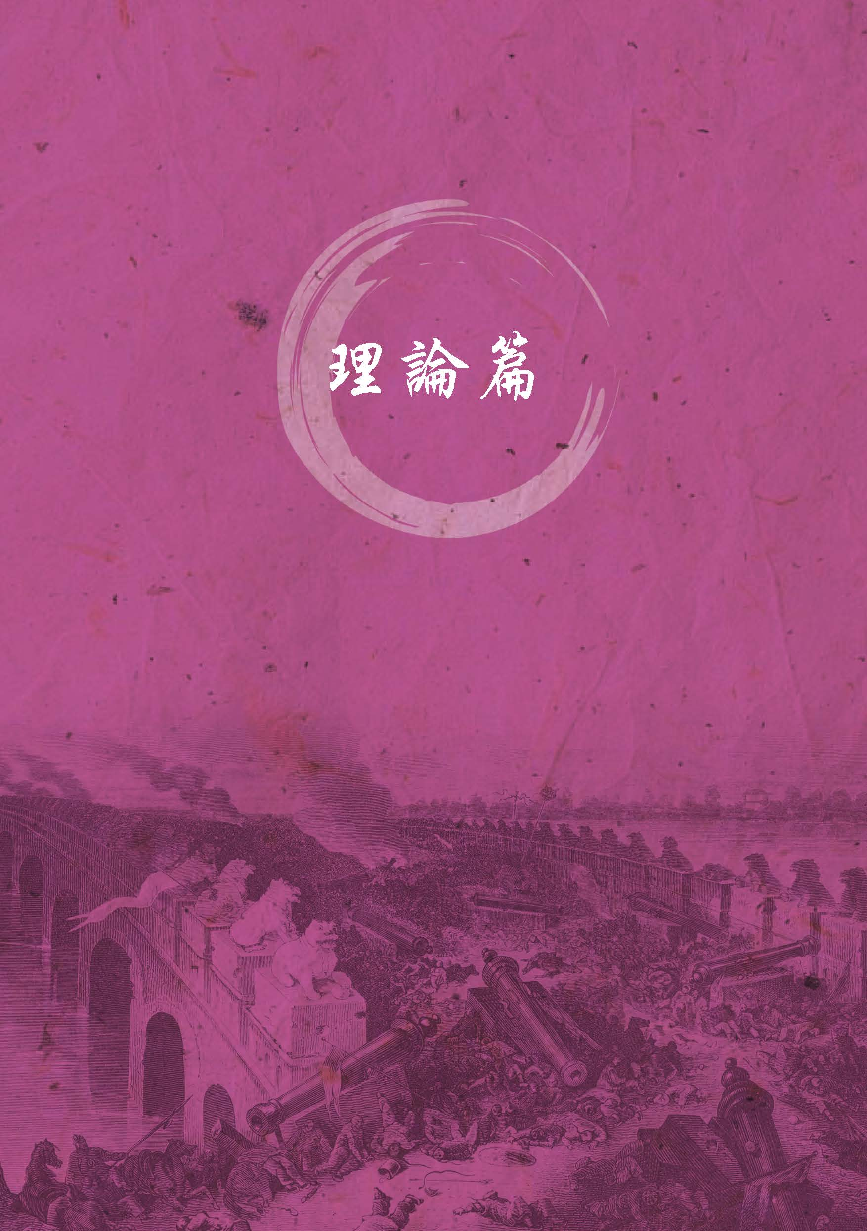

研究歷史時使用甚麼資料？
香港浸會大學歷史系鄺智文博士

甚麼是歷史？
歷史不只是過去片段或記憶的組合和整理。研究歷史不只是為了使我們了解過去發生的事件，而是要令我們可以同情並理解不同文化以及人們各式各樣的歷史經驗，並瞭解塑造當代世界的歷史背景。因此，我們從學習歷史的過程中，首先會明白不同情況和事件的歷史背景往往不盡相同。如果我們把過去的事件簡化以便從中學到「教訓」、進行道德教育，或引起情感，則我們很可能會歪曲歷史。

歷史與「過去」以及「記憶」有何分別？
另一方面，「記憶」是人對親身經歷的紀錄。這些記憶可透過不同方式，成為群體的共同記憶。可是，人們當然不可能記住他／她所經歷的所有事情，這些記憶亦可能隨著歲月轉變。一個人無可避免會忘記一些經歷；他／她對這些經歷的理解亦可能隨著時間或其他原因而不斷改變。我們有時以為一個親歷其境的人的回憶就是歷史事實，而其他人不可能比他們知道更多；這是個普偏的誤解。例如，來自兩支敵對軍隊的士兵顯然會對同一場戰爭有不同的體會和經歷。雙方的記憶甚至會有不少矛盾。某些人向他人提及自己的回憶時亦可能所隱瞞。例如，第二次世界大戰後，不少曾經參戰的德軍將領在撰寫回憶錄時都把所有戰爭罪行推諉到希特勒之上。因此，分辨歷史、過去，以及回憶之間的分別，對我們學習歷史非常重要。

研究歷史是否只是為了重組過去？
研究歷史與重組案情不同， 我們沒有可能把所有細節重現，因為大部分的「過去」均未有以任何形式被記錄下來。例如，我們很容易搜集到十九世紀香港的貿易數字，但卻難以找到同一時期香港從事體力勞動的低下階層的想法和感受的資料。另一方面，由於並非所有關於過去的資料都同樣重要，歷史研究者需要判斷將甚麼資料納入到研究之中。因此，歷史研究是選擇性地將過去構成一個有助分析過去的敘述。我們不應認為歷史研究和著作所敘述的就是事實的全部，不可挑戰或修正。

甚麼是第一手資料？
我們不能無中生有，杜撰歷史，或是在無任何歷史資料的支持下對歷史任意進行解說。歷史研究者小心檢視各種有關過去的資料，然後透過他們的研究為讀者呈現他們本來未必有可能親身體驗的過去。他們亦嘗試解釋個別的歷史事件或一些長時段的趨勢，或闡釋它們的因果關係。例如，討論第二次世界大戰爆發的原因時，歷史研究者大多會嘗試說明其遠因和近因。他們不只是把戰爭爆發前的所有史事列出，而是會找出有關連的事件或潮流，並討論它們之間的相互關係。研究者亦可能會討論不同因素的相對重要性。要進行這些討論，研究者需要大量歷史資料，以助他們對過去有更透徹的瞭解，而這些資料可從過去遺留下來的物件或親歷其境者的記憶中收集得到。我們通常稱這些經歷時間洗禮的物件或記憶為「一手資料」（或「原始資料」），並從它們得悉有關過去的各種資訊。

歷史研究者怎樣使用一手資料？
史家研究歷史時，會參考大量不同的歷史資料。他們研究一些較為宏大的問題或較長的時段時，通常會利用其他學者已經完成的相關研究（這些資料被通稱為「二手資料」）。如果研究者希望就特定的題目提出原創見解時，則他們主要會利用第一手資料。一手資料的種類繁多：歷史遺物例如歷史建築或遺跡等，包括政府公文或公私信函等檔案資料、當時的出版物或文學創作、口述紀錄，以及照片、畫作等圖象資料。學習利用各種史料以撰寫或重探歷史是歷史研究者訓練中的重要部分。

是否所有一手史料均同樣可信？如否，那我們應該如何利用它們？
我們不應毫無懷疑地接受一手史料的內容。一手史料的創造者有不同的動機，他們存在的歷史背景亦和今日的世界不盡相同。例如，一個政府官員向其上級報告時，可能會對其上司有所隱瞞。因此，我們要抱著懷疑的態度研讀一手史料，並緊記它們可能有所偏頗。解決這個問題的最佳方法，是盡可能利用不同來源和種類的史料，並將之互相參照。可是，我們不應把「不可靠」的史料置之不理，因為它們亦有助我們瞭解當時的某些想法或行為。我們亦可以從時人或以前的研究者未曾想到的角度研讀歷史資料。一些身在廿一世紀的人感到有興趣的問題，十六世紀甚至二十世紀初的人卻可能認為無足輕重。例如，一份中世紀的法庭紀錄不但可以讓我們了解一宗案件，更可能提供關於一個歷史時期的不同資訊，例如社會規範和習俗、文化、經濟發展，以及兩性關係等等。因此，歷史會因為新資料的發展或新角度的採用而被不斷重寫。

照片作為一手資料
香港浸會大學歷史系鄺智文博士

攝影技術出現以前
在文字出現之前，人們已使用圖象描述事件。世界各地的洞穴均曾發現原始人繪畫的圖畫。當印刷術在近代愈見普及時，廉價的畫報成為人們了解時事的重要途徑。例如，《倫敦新聞畫報》自1842年以來即為英國大眾提供大量附有圖片的新聞報道。初時，畫師繪製《畫報》使用的圖畫後，工人會把畫刻在活版上，然後大量印製。畫師有時根本不太清楚他們要繪畫的事物，有時則只能根據一些含糊或零碎的資料來繪製。不難想像，這些畫報上的圖片有時只靠畫師自行創作。例如，《畫報》的畫師和英軍工程師分別繪畫的香港軍營地圖毫無相似之處。就如那些「不可靠」的其他歷史資料一樣，這些「不準確」的圖象雖然不能幫助我們瞭解它們所描述的事物，但卻有助我們知道製作這些圖象的人以及他們所處的社會。從這些圖片中，我們可以知道時人的品味和文化；例如，《畫報》所描繪的香港軍營加上了不少十九世紀中葉英國大眾所想像的中國元素。

照片中的歷史
世上第一張攝影照片在1826年於法國出現。當時，拍攝一張照片極為困難：攝影機非常笨重，而且需要曝光數日才能拍攝一張照片。最初期的攝影機只能為固定對像拍攝出模糊的照片，它們亦不能捕捉所有活動的事物。第一張人像照直至1839年才出現。因此，在攝影技術成熟以前，攝影機和照片才得以普及。這亦解釋了為何《倫敦新聞畫報》等歐洲著名畫報直至1850年代以前亦只刊登了極少數的照片。其時，攝影技術已出現了約二十年。

1853年至1856年進行的克里米亞戰爭是第一次被大規模地以照片紀錄下來的歷史事件。當時，英、法、鄂圖曼帝國和俄國在克里米亞半島作戰。這次戰爭亦首次有戰地記者參與；英國有報館派記者前往戰區將最新戰況傳回國內，他們和軍方使用同一條電報線，因此報道內容難免被軍方審查，但他們仍能把前線的慘況以及官兵的困苦情況報道，使公眾迫使英國陸軍進行改革。在戰爭期間，記者帶著相機到前線拍攝戰場畫面以及官兵的肖像，這些圖象均在《倫敦新聞畫報》等各大報章出現。

雖然這些照片均被宣傳為呈現戰場實際面貌，並向讀者提供事實的資料，但這些照片中不少的事物都經過布置。這場戰爭中最著名的照片「死亡陰谷」（拍攝者為英人芬頓），拍攝了空無一人的戰場上有大量使用過的砲彈，營造了戰爭肅殺的氣氛。實際上，他特地把這些砲彈放到那裡，然後才拍攝照片。同樣，在同期發生的美國內戰（1861年至1865年）期間，美國的攝影記者亦不時布置他們要拍攝的景觀，以加強效果。士兵不時被要求裝成戰場上的死傷者，物件的位置亦經過安排。這些布置技考之高，有時使讀者難以分辨。

「有圖」一定「有真相」嗎？
從以上可見，照片不一定會把過去中立而客觀地呈現。它們在性質上並不比其他歷史資料更為可靠。它們始終由擁有不同偏好以及意見的人所拍攝，而他們拍攝照片的目的亦不盡相同。攝影者可以選擇把甚麼事物加進鏡頭之內，或以拍攝位置或剪裁照片使之成為照片的焦點。例如，在維多利亞時代（1837-1901），如果有不同族裔者一同合照，白種歐洲人總會被安排在照片的正中央，以突顯他們當時較高的地位。部分早期攝影者在拍攝有「異國風情」的文化或族群時，其作品亦可能有意無意地加強了本來社會對它們的一些成見。此外，自攝影技術出現以來，人們已直接在照片上作出改動。最早的方法包括從不同照片中剪下需要的部份，然後將它們併合起來，以為原來的照片增加新元素。人們亦會在照片上繪畫，以潤飾圖片或刪去不要之物。這些技藝在二十世紀末照片修改軟件出現以前早已存在。

歷史上修改照片的事例
歷史上刪改照片內容最明顯而極端的例子來自二十世紀的極權國家。獨裁者的偏好、極權政體內部的爭權奪利、以及國家機構對資訊的嚴密控制均使修改照片在這些國家變得普及。例如，蘇聯領袖們的公開照片不時會被改動。在列寧和斯大林的照片中，他們身旁的人物有時會因為他們失去權力或「被消失」而被抹去。大部分被抹走的人均於1930年代的大肅清期間被斯大林殺害。團體照不時變成只有數人的合照，以顯示誰才是領袖的親密戰友。這個情況在史太林統治下的蘇聯、墨索里尼的意大利，以及毛澤東時期的中國均曾出現。就像其它安排下拍攝的照片一樣，這些照片為我們了解當時的歷史背景提供重要的線索。當時，外國的情報部門亦仔細研讀這類照片以判斷這些國家的內部情況。

別放過細節
除了看攝影者或修改者希望我們看到的照片內容外，我們亦可以留意照片中的不同細節。這些細節有時是攝影者無心把它們拍攝得來，但我們從中卻可以得到有趣的發現。一個經典的例子，是歷史學者何偉亞在他的著作《英國的課業》中所用的一張一個義和團成員在1900年庚子拳亂後被處決的照片。 當時，這類主題的照片十分普及，因為公開行刑雖然常見於中世紀的歐洲，但在十九世紀已不復見。因此，歐美攝影者到中國時，自然會拍攝這些場面。這些照片有時被視為中國社會落後的證明。可是，何偉亞的焦點並不在處決拳匪一事，而是照片中一張招收華人學習英語的廣告招貼。這個細節給我們對晚清社會提供新一層的理解；除了仇外的拳匪和冷漠的圍觀者外，尚有願意向世界學習的華人。由此可見，研讀歷史照片時，我們不能只跟著拍攝者的角度，而是要仔細觀察照片中的不同細節，並留意相關的歷史背景。研讀照片者對歷史背景的理解愈深，亦自然可以從中看出更多內容。

James, Hevia. (2004) English Lessons: The Pedagogy of Imperialism in Nineteenth-Century China (Durham: Duke University Press), 2.

